1 4 pipes GmbH
Herstellerinformation
4 pipes GmbH
Sigmundstraße 182
90431 Nürnberg
Telefon +49 (0)911 81006-0
Fax +49 (0)911 81006-111
info@4pipes.de
http://www.4pipes.de
1.1 Abdichtmanschette Typ KMR
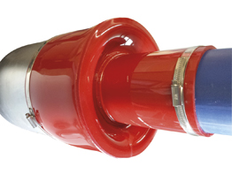
Abdichtmanschette Typ KMR aus hochwertigem synthetischem Elastomer, Stärke 5 mm, inklusive
2 x 2 Edelstahlspannbänder und Dichtmasse zur Abdichtung der Rohrdurchführung gegen drückendes Wasser bis 1 bar zwischen Schutzrohr und Medienrohr, MFPA geprüft mit Lastwechsel
und radondicht. Spannbänder ≥ DN 300 mit Gelenkbolzen und TOX-Verbindungstechnik – Schweißpunktfrei.
Abdichtmanschette geeignet zur Aufnahme von axialen und radialen Bewegungen.
Dehnpolster ist bauseits zu setzen.
Werkstoff: hochwertiges Elastomer - weich PVC extrudiert - 5 mm Dicke
4 pipes GmbH Nürnberg oder gleichwertig.
AD Medienrohr inklusive evtl. Werksumhüllung: DN XXX / AD XXX mm
AD Schutzrohr inklusive evtl. Werksumhüllung: DN XXX / AD XXX mm
Menge: ........... |  | EP: ........... |  | GP: ...........

